INDICAÇÃO Nº 2195/2017

Sugere ao Poder Executivo Municipal a roçagem e limpeza de toda extensão de área pública existente na denominada Rua “RQ” no bairro Jardim Barão.

Excelentíssimo Senhor Prefeito Municipal,

Nos termos do Art. 108 do Regimento Interno desta Casa de Leis, dirijo-me a Vossa Excelência para sugerir que, por intermédio do Setor competente, seja realizada a roçagem e limpeza de toda extensão de área pública existente na denominada Rua “RQ” no bairro Jardim Barão, neste município.

Justificativa:

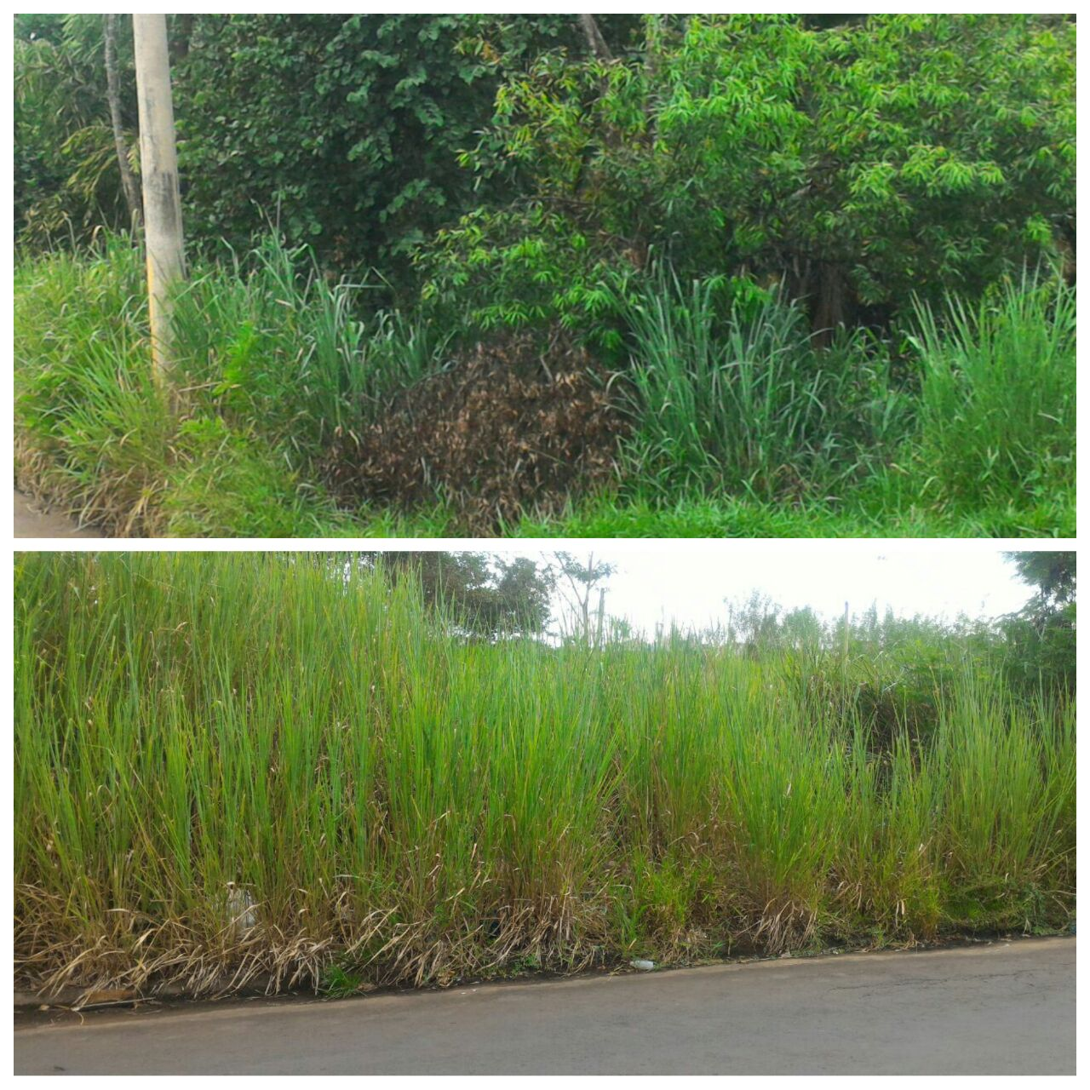

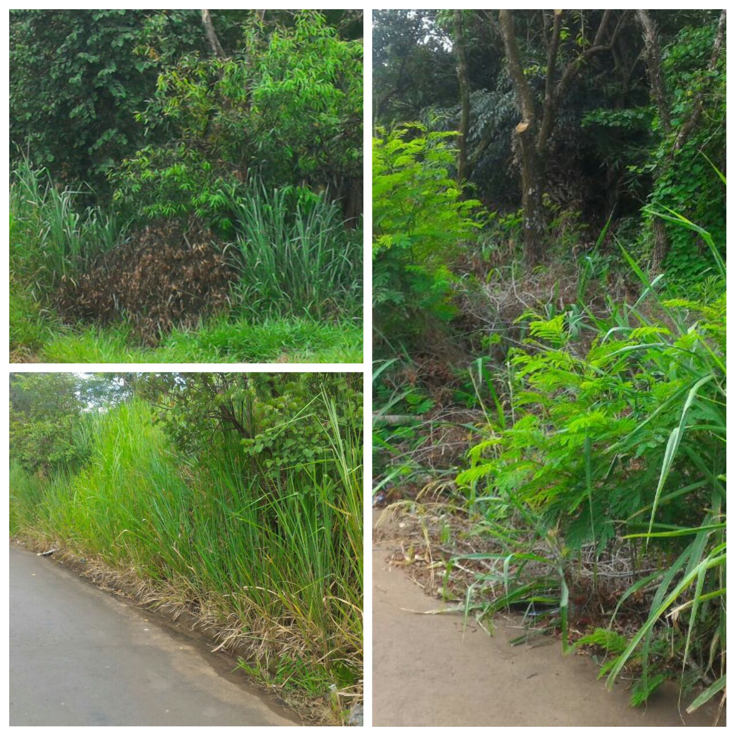

Conforme fotos acima, solicitamos a limpeza e roçagem no endereço supracitado, haja vista o mato alto no local, o que vem trazendo transtornos aos munícipes que transitam pelo local. Pedimos urgência no atendimento dessa indicação.

Plenário “Dr. Tancredo Neves”, em 20 de Fevereiro de 2.017.

JESUS VENDEDOR

-Vereador / Vice Presidente-

